**简 报**

第121期

天全县农业局 2018年8月30日

省农业厅督导天全县购机补贴工作

8月29日，省农业厅农机化处副处长张晓玲、农机推广总站站长张小军带队督导天全县2018年购机补贴工作，市农机局副局长钱勇陪同检查。

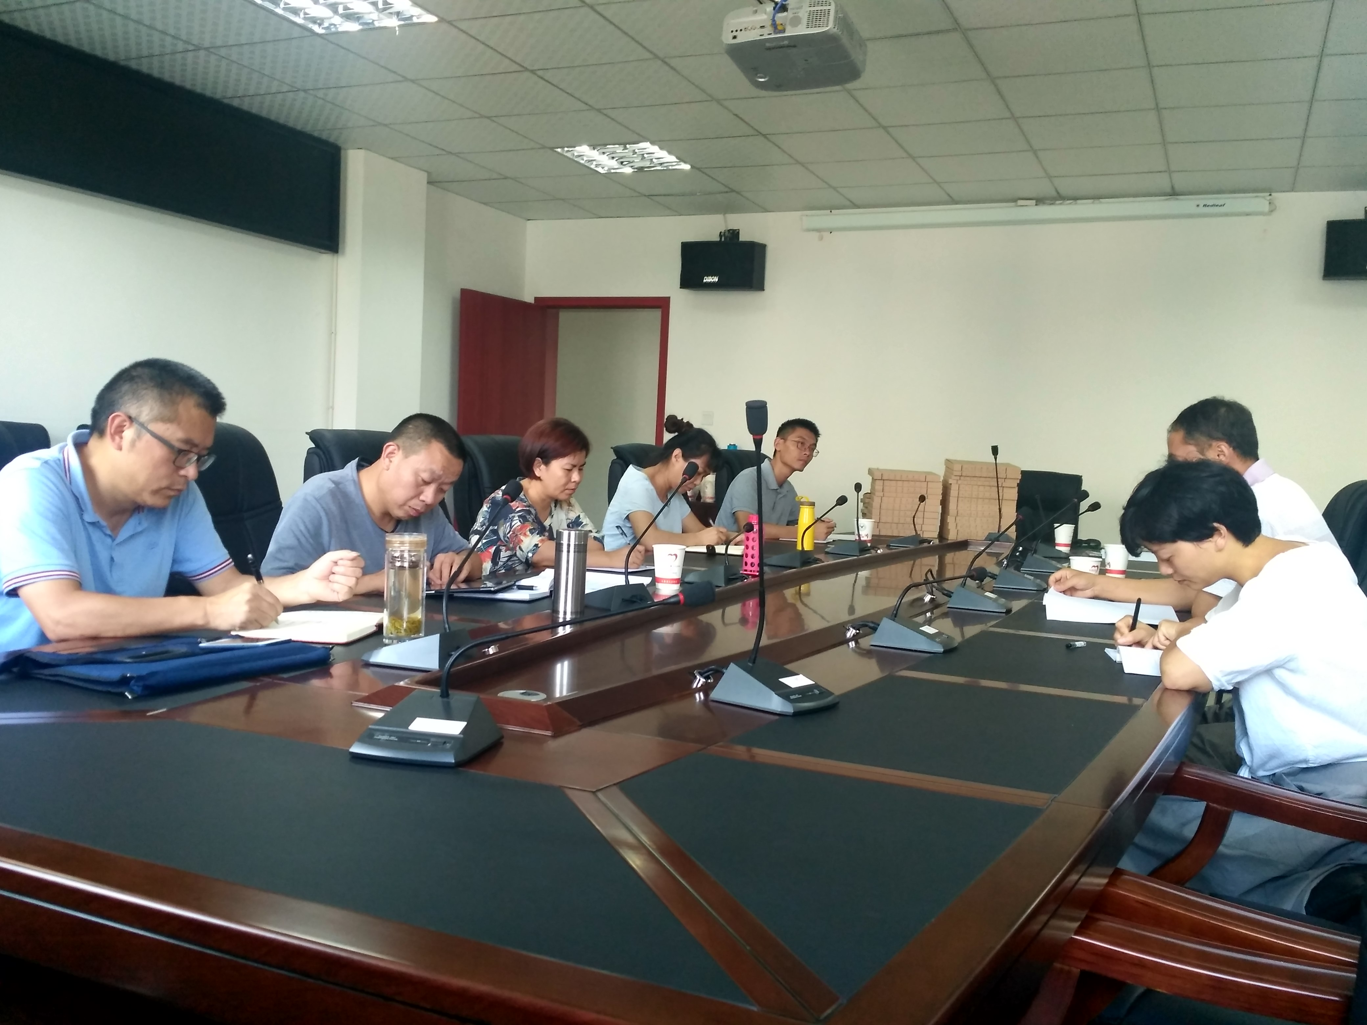督导组采取听取汇报、政策答疑交流、检查档案资料、随机抽取入户核查的形式对项目工作进行监督检查。通过检查，对天全县购机补贴工作规范启动实施、有效采取多种形式政策宣传、简化购机补贴办理程序等方面工作务实开展进行了充分肯定。

同时，对天全县下一步购机补贴工作提出了五点建议：一是要及时做好两年以上存量资金的统筹，保证国家惠民资金有效的发挥应有作用。二是在实施方案及各项规章制度的实施环节要实事求是，具有可操作性。三是继续加强购机补贴政策宣传，尤其是购机渠道的宣传，让老百姓跳出在实体店、在县域乡镇内购机的自我禁锢，利用网络、物流的便捷直接向厂家购机或网上购机。四是在机具核查中要对照相关参数认真核验，严防企业销售以次充好产品，损害购机者合法利益。五是在发现违规行为后，按《四川省农业机械购置补贴产品违规经营行为处理办法实施细则（试行）》及时处理，保证国家惠民资金安全。

